Roeiend door de Veenkolonieën en Westerwolde: 120 km duursport.
Guido Hellendoorn en Tjitske Bouma hadden op oudejaarsavond van 2024 het idee om het onbekende Groningen per roeiboot te verkennen. Ook wilden we de mogelijkheden van de net aangeschafte Hunze-botenwagen “Goedewaagen” leren kennen. Tjitske is vooraf meer bezig geweest met het verzamelen van gegevens en met het zoeken naar overnachtingsplaatsen. Guido heeft de uitvoering van het ontstane roeiplan voor zijn rekening genomen. (zie de reisschema’s.) Tussen 9 en 13 juli 2025 is een 5 daagse verkennings-roeitocht gemaakt met heel erg mooi weer. Per dag roeiden we ong. 20-25 km. Tot Scheemda waren er 18 sluizen, en ong. 82 bruggen gepland.
Eerst van Groningen naar Ter Apel ( ong. 60 km.) door de Veenkolonieën: via Winschoterdiep – Drentse diep – Zuidlaardermeer – Leinewijk – Kielsterdiep – Molenwijk – Grevelingen – Stadskanaal – Musselkanaal. Daarna door Westerwolde van Ter Apel naar Scheemda (ong 60 km.) via Ruiten Aakanaal – B.L. Tijdenskanaal - Veendiep – Westerwoldse Aa- Winschoterdiep. Vandaar met de botenwagen terug naar Groningen waar de opgeladen wherry’s bij de trailerhelling bij het Damsterdiep te watergegaan zijn, om terug te kunnen roeien naar de Hunze. In de tekst hieronder enkele foto’s maar vooral informatie.
De landschappen van de Veenkoloniën en van Westerwolde zijn zeer verschillend: Veenkoloniën: In de 17 -19 eeuw afgegraven hoogveen (de “woeste” gronden) en nu aardappelland met lint bebouwing. De mensen zijn vanouds ondernemende kolonisten en woonden daar waar werk was. Sterke industrialisatie : turfwinning, stroverwerking, scheepsbouw, aardappelmeelchemie. De efficiënte kanalenstructuur is hier een direct gevolg van. Na 1945 stopte de economische ontwikkeling. Westerwolde: een streek langs de grens met Duitsland, rond een hoge zandrug met de beken Ruiten-Aa, de Mussel-Aa en de Westerwoldse Aa. De ruggengraat van het landschap van Westerwolde is vanouds een esdorpenlandschap, met op de hogere zandruggen akkercomplexen die werden bemest met schapenmest. De mensen zijn al generaties lang gehecht aan hun akkers en dorpen.
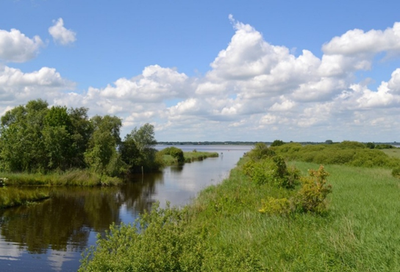 Ingang Leinewijk bij het Zuidlaardermeer
Plannen van een toertocht in de Veenkoloniën en Westerwolde
Informatie over het vaarwater: via de app Waterkaart Live (10,- euro per jaar) (ANWB is gestopt met waterkaarten). De Provincie Groningen heeft een goed onderhouden website https://www.provinciegroningen.nl/beleid-en-documenten/kaarten-en-open-data/varen-in-groningen/ met bedieningstijden en doorvaarthoogtes. Daarop ook de actuele info van Rijkswaterstaat : Scheepvaart berichten en stremmingen. Daarnaast staat hier informatie over de Zelfbedieningssleutel voor die bruggen of sluizen in Groningen die je zelf moet bedienen.
De Veenkolonieën en Westerwolde zijn niet geschikt voor de roeiers die kilometers willen maken. Vooral vanwege de smalle wateren met veel bruggen en sluizen. De hulp van de brugwachters voor een vlotte doorgang is zeer noodzakelijk. Dit gebied is wel interessant voor de roeiers die belangstelling hebben voor de geschiedenis en landschap. Maar voorbereiding en initiatief is nodig.
Onze keuze voor de botenwagen met de 2 wherries is goed gebleken. Beginners en ervaren toerroeiers meenemen is ook een goede keus geweest vanwege de passage van het Zuidlaardermeer en de vele sluizen.
Onderstaande kaart geeft een globale indruk van vaargebied Zuid Oost Groningen met de sluizen. Open hier de link voor de preciezere kaart https://www.afstandmeten.nl/index.php?id=3873266 De markers zijn: S=sluis; J=jachthaven; T=trailerhelling; C=camping en groepsverblijf ; R=rustpunt; M=Museum en bezienswaardigheden
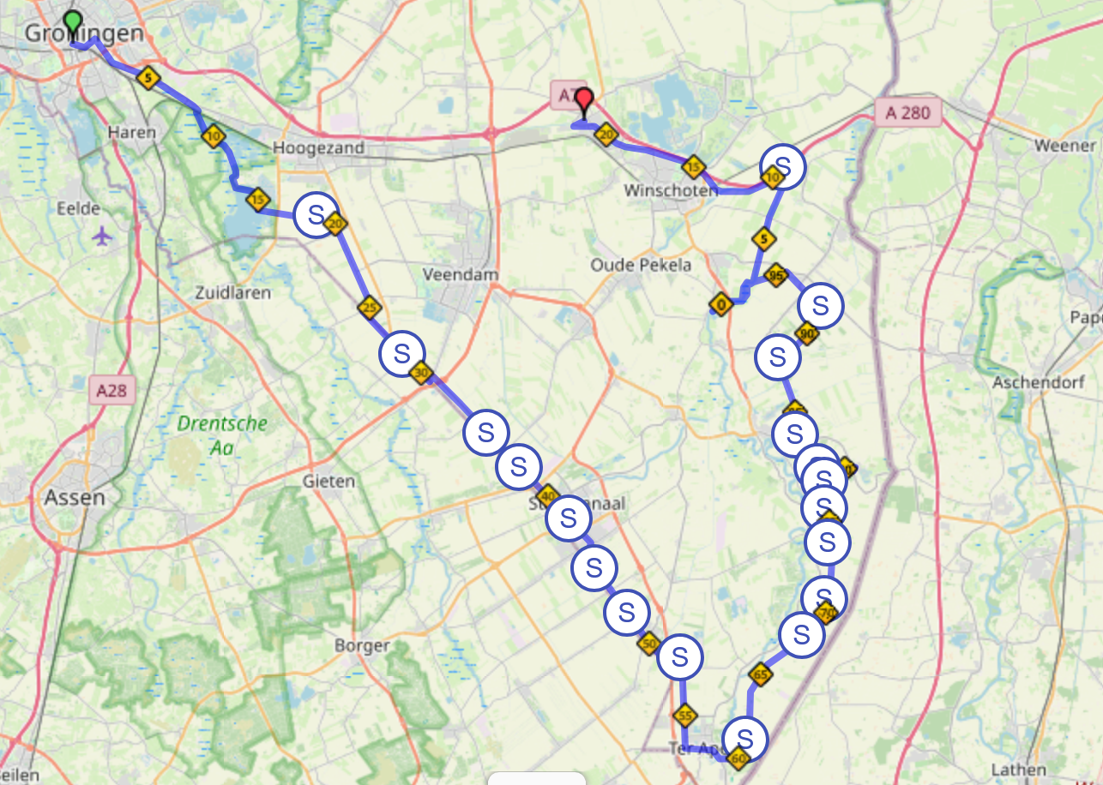
Nadere gegevens en ervaringen.
Het beheer en de bediening van bruggen en sluizen
Waterschap Hunze en Aa’s beheert alle sluizen in de Veenkolonieën en Westerwolde ( Bij storingen bellen met 0598-693470). De bruggen worden door de gemeentes beheerd. Bijna alle bruggen in het Groningse deel van de Veenkolonieën en in Noord Oost Drenthe zijn 10 dm. hoog. In de Veenkolonieën hebben ze goed geïnvesteerd in de brugbediening. Westerwolde is al iets langer gericht op toerisme en heeft B&B’s, restaurants, campings/vakantieparken, en wandelroutes in het bosgebied en langs de Ruiten Aa, maar ook daar is de brugbediening goed.
De konvooivaart in Drenthe begint bij de sluis en brug in de Leinewijk. En eindigt in Bareveld. Er worden 2 of 3 konvooien per dag bediend. Daarvoor moet er een afspraak gemaakt worden met de Fa. Lokken uit Gasselternijveen (06-2689025) die enthousiaste en goede brug- en sluismeesters levert. In de provincie Groningen is de zgn. begeleide bediening vanaf Sluis 1 in het Stadskanaal t/m het Ruiten Aa-kanaal. Nadat je het telefoonnummer, vermeld op Sluis 1, gebeld hebt wordt je begeleid door de opeenvolgende plaatselijke brugwachters tot je gewenste eindpunt. Dit gaat zo gedurende de gehele dag van 9-12 en 13-17 uur.
Door de brug- en sluismeesters werden we onderweg geïnformeerd over bijzonderheden onderweg en ze dachten mee bij problemen. We hadden op dag 2 de pech dat drukste brug van Stadskanaal vervangen werd en vlak vóór ons ernaar toe vervoerd werd. We moesten de boten in Annerveenschekanaal uit het water halen en konden weer verder vanaf Musselkanaal, jachthaven het Spoordok.
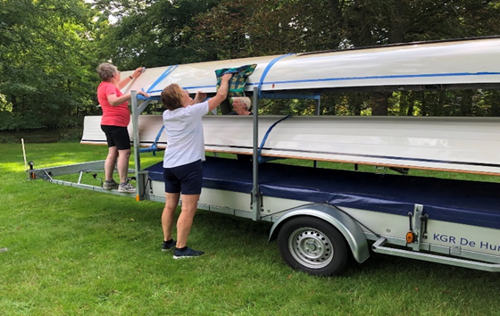 Botenwagen in jachthaven Spoordok in Musselkanaal
De gemeente Westerwolde had gepland dat de bruggen geverfd moesten worden in juli. Daarom werd het kanaalvak Ruiten Aakanaal afgesloten voor de watersport. Toen na overleg bleek dat er voor ons geen brugbediening nodig was, kregen we toegang en hadden we opeens het gehele kanaal voor onszelf ! We konden immers zelf met een Zelfbedienings-sleutel de 9 sluizen bedienen.
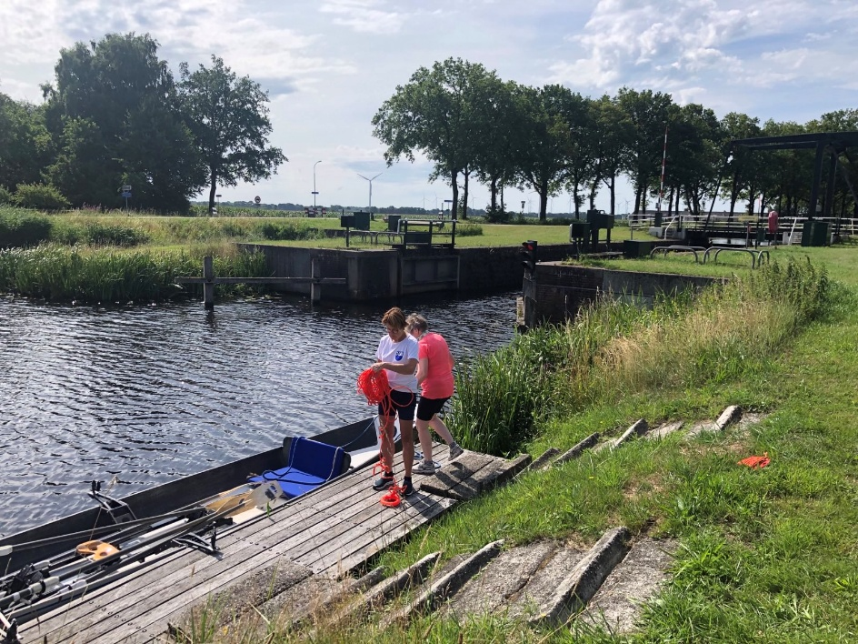 Sellingersluis, Sellingen
Aansluiting op ander vaarwater: Veendam kan bereikt worden per roeiboot. Via Zuid oost Groningen kunnen Emmen ( Drenthe rond varen), Rütenbrock (naar de Eems) en het Oldambtermeer ( verder naar Termunterzijl en Delfzijl) bereikt worden. Met behulp van de botenwagen kunnen in etappes tochten gemaakt worden.
We hebben in de Veenkolonieën de volgende wateren niet geroeid: het Kielsterdiep naar het centrum van Hoogezand is geblokkeerd door een zeer lage vaste brug. Het Oosterdiep naar Veendam paste niet ons plan maar is bevaarbaar. Het Pekelderhoofddiep naar Nieuwe Pekela is gestremd t/m 2026 wegens groot onderhoud van bruggen, sluizen en beschoeiing. Het Winschoterdiep van Waterhuizen naar Veendam hebben we gemeden vanwege de vele containerschepen. Het Mussel-Aakanaal en het A.G. Wildervanckkanaal zijn afvoerkanalen en alleen gedeeltelijk te bevaren wegens stuwen.
Aansluiting openbaar vervoer. Op de lijn Groningen-Nieuweschans kunnen 4 treinstations bruikbaar zijn: Kropswolde aan het Drentse diep, Veendam (Oosterdiep). Winschoten (W.- diep), Scheemda (W.- diep De busverbinding van Groningen naar Stadskanaal en Ter Apel is goed en er zijn veel haltes aan het Stadskanaal.
Gebruik botenwagen mogelijk bij trailhellingen. (zie www.trailerhelling.com). Het bestuur van de Hunze heeft een lijst met ervaren bestuurders van de botenwagen. Goede hellingen zijn in Kropswolde (jachthavens van Meerwijck en Rietzoom), Annerveenschekanaal Jachthaven Annermond, Musselkanaal Jachthaven Spoordok, Ter Apel Jachthaven de Runde, Wedderbergen Jachthaven, Winschoten Jachthaven, Scheemda Jachthaven. Deze jachthaven zijn tevens prima om de boten ’s nachts achter laten.
Onderweg pauze houden, toiletbezoek en bezienswaardigheden.
De watersport in dit gebied is gericht op motorboten. Voor de roeiers is het dus soms even zoeken.
Bij het pontje bij Meerwijck en bij Zeilvereniging Leinewijk in Kropswolde zijn uitspanningen en jachthavens om aan te leggen. Aan het Kielsterdiep zijn graswalletjes voor roeiers te vinden om te pauzeren. Het dorp Annerveenschekanaal is interessant vanwege het optreden van Compagnon Grevelingen tijdens de strijd in de 18de eeuw de tussen de Groningse en de Drentse compagnons (veenbazen) om vervoersrechten. Er is een café Aignwies in de voormalige kerk vlak bij de jachthaven Annermond.
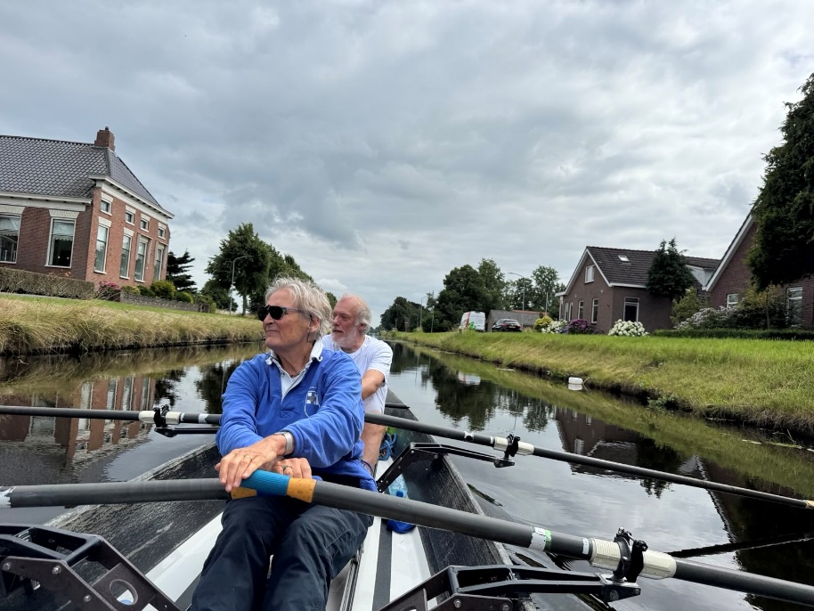Kielsterdiep, Kielwindeweer
In Bareveld kan je de boten aan de wal trekken dankzij de lage beschoeiing, maar daar kun je alleen naar een goed wegrestaurant met douchegelegenheid, maar kun je niet overnachten. In de (lint-)bebouwde kom van Oosterdiep en Stadskanaal zijn de kades hoog en stenig. In Stadskanaal is een bruikbare steiger aan het einde van de Drouwenerkade, vlak bij de camping Nije Hof. Maar het is 5 km. lopen naar het Keramiek museum in dezelfde plaats. Langs het Ruiten Aa-kanaal en het B.L.Tijdenskanaal is een zeer lage beschoeiing met veel riet, en lukt evt. het inladen van de boten wel. Bij alle 9 sluizen in deze 2 kanalen zijn goede steigers.
In het centrum van Stadskanaal en Ter Apel kan je aanleggen aan een steiger in het centrum. In Vlagtwedde is, aan het Ruiten Aa-kanaal bij de sluis, een Theetuin. Zie verder www.rustpunt.nu De Runde jachthaven van Ter Apel heeft een restaurant. Er is een overdaad aan cafetaria’s onderweg. Zie o.a. Eetcafé ’t Gemaaltje in Stadskanaal bij het 3de verlaat. In Stadskanaal, Ter Apel, Sellingen en Bourtange is het aanbod van pizzeria’s en restaurants heel redelijk. (incl. bezorging). Tijdens de tocht zelf moet je dus vervolgens , goed geïnformeerd, reageren op de mogelijkheden die er zijn. En er blijken onderweg veel aardige mensen te zijn, die meedenken.
Overnachtingen
Tijdens plannen van deze toertocht bleek dat we tijdig de overnachting moesten reserveren. Er zijn veel B&B ’s onderweg voor kort verblijf, maar nauwelijks voor 4 personen of meer. De meest ideale overnachtingsplekken hebben * omdat de slaapplaats voor boten en roeiers vlak bij elkaar zijn. (max 1 km. lopen). De andere groeps- verblijven (6-8 personen) zijn ook interessant, en los je logistieke problemen op met een walauto.
- *Kropswolde trekkershutten/glampingtent op camping Meerwijck
- Annerveenschekanaal, jachthaven + in Spijkerboor “B&B Hunze pleisterplaats” ( max. 10 p.) 3 km vanaf de jachthaven Annermond.
- Stadskanaal, Tintaglia, B&B voor max. 32 p. Geen aanlegplaats dichtbij)
- *Stadskanaal , aanlegplaats aan Drouwenerkade, 3x4 p. trekkershutten in camping ’t Nije Hof” 100 m. verderop.
- Musselkanaal, camping Spoordok bij jachthaven Spoordok. Met botenhelling en camperplaatsen. Kamperen is misschien in overleg met de havenmeester mogelijk.
- Hotel Boschhuis in Ter Apel, vlakbij jachthaven Runde.
- Camping Drentse Monden in Weerdinge, tel 0591-346270 met 2 trekkershutten en 2 safaritenten (75,- p.st.)
- *Camping Roelage voor groepen, in 3x 4p. ingericht wijnvaten, tel. 06-22821829, (5,6 km. vanaf Ter Apel)
- Camping De vreemde eend , Laudermarkerweg 2 met 2x 4p hutten. Boten in jachthaven Runde Ter Apel.( 9 km.)
- Sellingen , sluiswachter heeft geroeid woont bij de sluis en let op. Camping de Bronzen eik heeft 3x4 trekkershutten (lopend 3,1 km.);
- Vlagtwedde, Vakantiehuis De Weyde, ( 12 p. in weekend en midweek), www.deweyde.nl
(1 km. vanaf Jipsinghuizersluis.
- Jipsinghuizen, Hotel de Waalehof (13 km. vanaf Jipsinghuizersluis)
- *Bourtange, trekkershutten (4x4p.) op camping ’t Plathus met jachthaven. Hotels en restaurants in Bourtange.
- Wedderbergen , verhuur huisje of stacaravan in voorseizoen mogelijk per weekend
- Camping Buitenwedde heeft slaaphutjes (2 en 4 p.). ( 3,2 km. vanaf Jachthaven Wedderbergen)
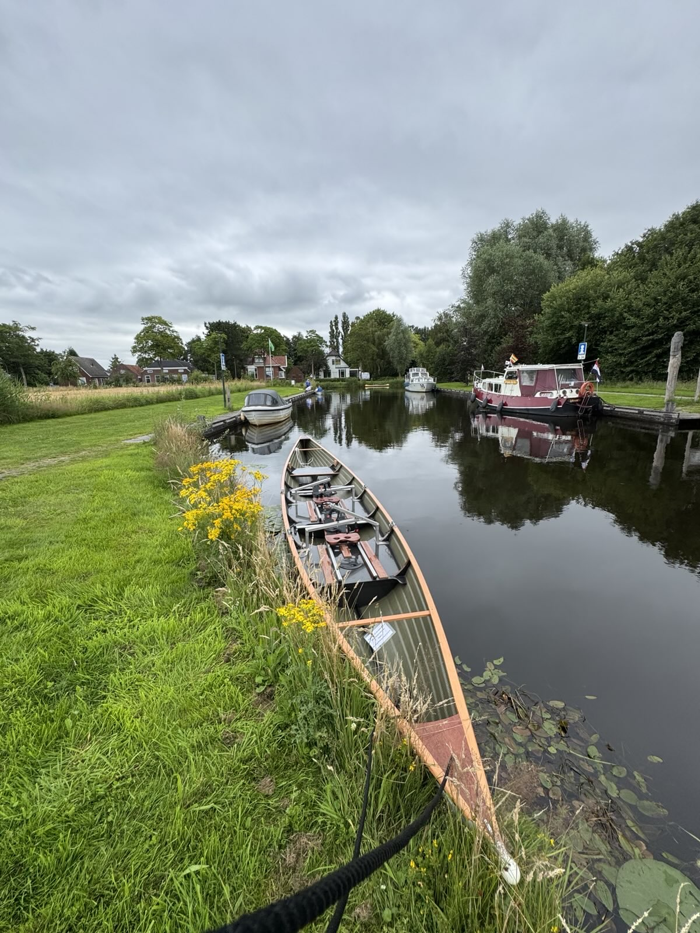 Jachthaven Annermond, Annerveenschekanaal.
Musea Een daglengte van 20 km. biedt de mogelijkheid om onderweg culturele uitstapjes te maken, dachten we. Maar van deze musea is maar één bezocht : de vesting Bourtange. Het was heerlijk om samen buiten te zijn en de bruggen, sluizen en onverwachte gebeurtenissen vulden de tijd zonder dat er stress ontstond.
- Veendam, Veenkoloniaal museum en de Turfcentrale (broedplaats voor de kunst)
- Stadskanaal, Museum Stoomtrein STAR
- Nieuw Buinen, Keramisch Museum Goedewagen;
- Ceresdorp Stadskanaal, Streekhistorisch museum.
- Ter Apel, Klooster
- Oude Pekela, Museum Kapiteinshuis, scheepvaart
- Bellingwolde, MOW kunstmuseum
- Wandelen is overal mogelijk in Westerwolde (zie https://www.visitgroningen.nl/nl/plekken/westerwolde)
Tips en ideeën voor toertochten van één of twee dagen.
- Met hulp van botenwagen en OV naar Veendam, Veenkoloniaal Museum. Het is een goede introductie voor dit vaargebied om het Museum in Veendam te bezoeken. Op dag 1 roeien naar Bareveld, jachthaven (30 km. 2 sluizen) (Evt. eten in Rest. Huize Bareveld.) Elk uur rijdt de Qliner 310 in 35 min. naar Groningen. Op dag 2 met de Qliner 300 naar Bareveld en 14 km. roeien naar jachthaven Molenstreek in Veendam (14 km.). Lopend naar Veenkoloniaal Museum en na bezoek terug met de trein naar Groningen. Op dag 3 en 4 terug roeien evt. met een andere groep. Of op dag 2 de wherries opladen op de botenwagen en terug.
- Met de botenwagen naar Midwolda jachthaven en roeiend over Oldambter Meer langs de prachtige Westerwoldse Aa naar Wedde/Wedderbergen met jachthaven ( ong. 25 km. ) . Of omgekeerd. Walauto vervoert roeiers van en naar station Winschoten.
- Met botenwagen met 2 wherries en eigen vervoer naar Hotel (en camping) Waalehof, wandelen en BBQ-en aldaar. Roeiend vanaf Jipsinghuizersluis naar Bourtange jachthaven ong. 4 km. vesting bekijken en met 1 roeiboot verder roeien naar de Borg Wedde (16 km.). Volgende dag terugroeien. Of boten met botenwagen oppikken in de Jachthaven van Bourtange en/of Wedderbergen en terug via Waalehof.

Tjitske Bouma

